Delovni list 4
V notranjosti lista – notranja zgradba lista (3)

Zdaj že veš, kako imenujemo posamezne dele notranjosti lista. Mogoče veš, kako imenujemo gradnike lista? Pri odgovoru ti je lahko v pomoč spodnja fotografija.

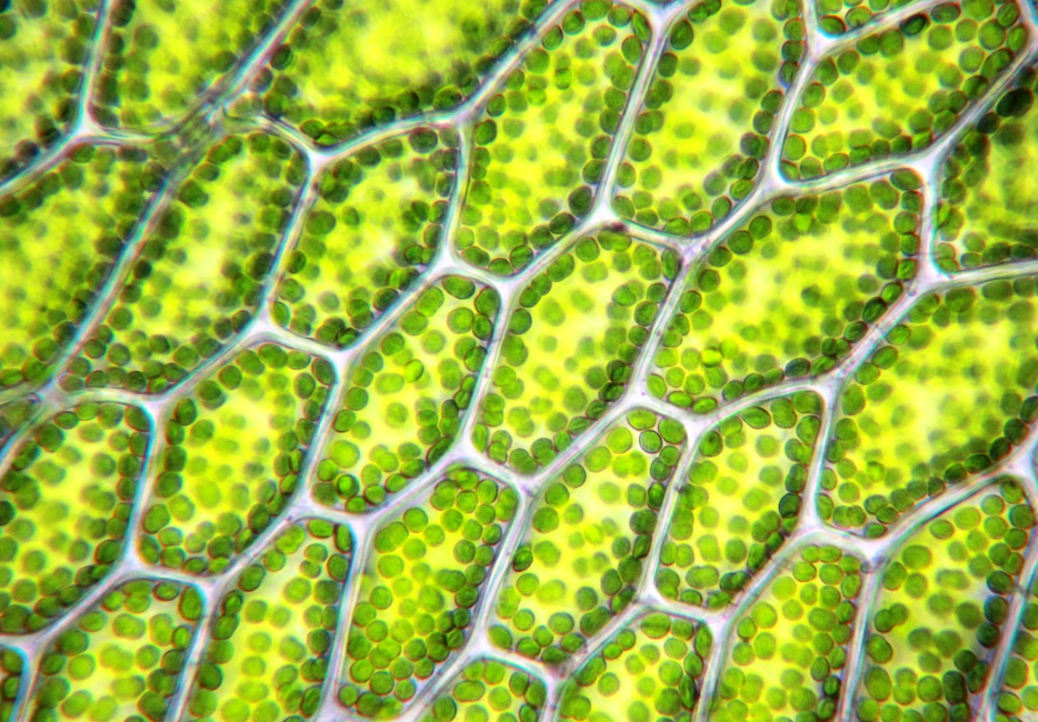

Gradniki lista so celice. Na fotografiji obriši celico. V celici vidiš veliko zelenih delov. To so kloroplasti. V njih poteka proces fotosinteze.

Primerjaj kloroplaste rastline, ki je uspevala v temi, s kloroplasti rastline, ki je uspevala na svetlobi. Ugotovitve zapiši.
___________________________________________________________________________
___________________________________________________________________________

Ali meniš, da je proces fotosinteze v rastlinah, ki smo jih postavili v temen prostor, potekal? Zapiši svoje mnenje.
___________________________________________________________________________
___________________________________________________________________________
___________________________________________________________________________

